COMUNICATO STAMPA 2026 | OUTDOOR

TINIA ama LAPIS e LAPIS ama TINIA
Veltha alla Milano Design Week 2026
è parte de L’Appartamento by Artemest Palazzo Donizetti – Milano

Design Roberto Capati
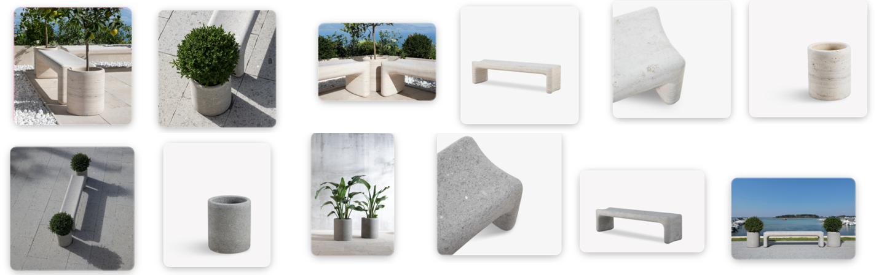

Esiste un’armonia profonda che lega ogni essere vivente: un equilibrio che nasce dal rispetto dei ritmi della natura e dalla valorizzazione della sua bellezza autentica. Questa visione prende forma nelle creazioni Veltha, dove l’arte dell’arredo incontra la forza e l’eleganza della pietra naturale.

Più che semplici complementi d’arredo, i prodotti Veltha sono simboli di durata e bellezza senza tempo, pensati per valorizzare ogni spazio e trasformarsi in un’eredità destinata a durare. Ogni materiale racconta una storia: il travertino, protagonista dell’architettura dell’Antica Roma; il peperino, simbolo dei giardini rinascimentali; il marmo, scelto dai grandi maestri come Michelangelo. Pietre che custodiscono la memoria del passato e celebrano l’eccellenza dell’artigianalità italiana.

La missione di Veltha è esaltare il valore della pietra naturale attraverso lavorazioni accurate e trattamenti idrorepellenti che ne aumentano resistenza, igienicità e durabilità, rendendola ideale anche per ambienti outdoor esposti agli agenti atmosferici.

TINIA e LAPIS: dialogo tra forme e materia
Morbida nelle linee, TINIA è una panchina dagli angoli arrotondati che si distingue per fluidità ed eleganza. Le superfici levigate e gli spigoli smussati creano una seduta accogliente e confortevole, capace di integrarsi con naturalezza in diversi contesti architettonici.
Dimensioni: 177 × 44 × 45 cm.

In dialogo con la panchina, LAPIS è un vaso dalla forma cilindrica pura (diametro 39 cm, altezza 45 cm) che permette di delimitare e scandire lo spazio con leggerezza ed equilibrio. Insieme, TINIA e LAPIS creano una composizione armonica in cui la luminosità della pietra incontra la solidità delle forme.

TINIA e LAPIS sono disponibili in:

Travertino
Pietra naturale dal fascino intramontabile, caratterizzata da tonalità che spaziano dall’avorio al miele, dal crema al noce fino all’oro e al bronzo. Utilizzato fin dall’antica Roma per la sua resistenza agli agenti atmosferici e la facilità di lavorazione, il travertino italiano – estratto principalmente nell’area di Tivoli, ma anche in Toscana, Umbria e Marche – è oggi apprezzato per robustezza, versatilità ed eleganza.

Peperino
Pietra vulcanica compatta e altamente resistente alle intemperie, originaria dell’area del Monte Cimino, nell’Anti-Appennino laziale. Deve il suo nome alle caratteristiche macchie scure simili a grani di pepe che rendono ogni superficie unica. Utilizzato fin dall’antichità da Etruschi e Romani e diffuso nel Medioevo e nel Rinascimento, il peperino si distingue per solidità, indeformabilità e grande durabilità.

Veltha Outdoor
Veltha Outdoor è un’azienda italiana specializzata nella realizzazione di arredi in pietra naturale, dove tradizione artigianale e innovazione tecnica si fondono per creare pezzi unici e senza tempo. I materiali provengono dalle cave di proprietà e vengono lavorati per esaltarne bellezza, resistenza e autenticità. Il risultato sono arredi che uniscono design, natura e durabilità, pensati per valorizzare gli spazi e creare un’armonia elegante tra uomo e ambiente.

Ufficio Stampa e Digital PR: TAConline press@taconline.it www.taconline.it

Contatti di riferimento
Paola Staiano staiano@taconline.it
+39 3356347576

Giulia Solari
solari@taconline.it
+39 3201841476

Azienda:
VELTHA Outdoor
S.P. 31 Sorianese, km2
01038 Soriano Nel Cimino (VT) www.velthaoutdoor.com info@velthaoutdoor.com Tel + 39 0761 744090

